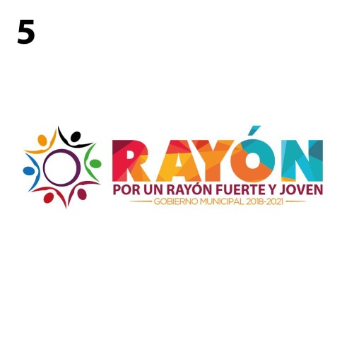

Gobierno Municipal de Rayón, S..P.
Administración 2018-2021

CURRICULUM VITAE VERSION PÚBLICA

NOMBRE: CATARINO SEGOBIA MARTINEZ

PUESTO JEFE DE MANTENIMIENTO

FORMACIÓN ACADÉMICA: SECUNDARIA

EXPERIENCIA LABORAL: SISTEME MUNICIPAL DIF DE RAYON 2015-2015 CHOFER GENERAL.

Jardín Hidalgo # 110, C.P. 79740
Centro Rayón, S. L. P.
Tels.: (487) 87 7 00 61 Fax: 87 7 00 63

